**ESCUELA POLITÉCNICA NACIONAL**

**ESCUELA DE FORMACIÓN DE TECNÓLOGOS**

**DESARROLLO DE UNA APLICACIÓN PARA LA ADOPCIÓN DE PERROS Y GATOS LLAMADA PET MAP**

**PROYECTO PREVIO PARA LA FINALIZACIÓN DEL SEMESTRE EN LA MATERIA FUNADAMENTOS DE DESARROLLO DE SOFTWARE**

**YOMARA ISABEL DIAZ OSCULLO**

yomara.diaz@epn.edu.ec

**ELVIS LENIN AGILA PALADINES**

elvis.agila@epn.edu.ec

**GUILLERMO ALEXANDER RIVERA GUERRERO**

guillermo.rivera@epn.edu.ec

**CARLOS ANDRE MONTESDEOCA GARCIA**

carlos.montesdeoca@epn.edu.ec

**DIRECTOR: Ing. Juan Pablo Zaldumbide Proaño, MSc.**

Quito, septiembre 2020

**INDICE DE CONTENIDO**

**RESUMEN**

**INTRODUCCIÓN**

Objetivo General

Objetivos Específicos

Alcance

Justificación

**METODOLOGÍA**

Metodología de Desarrollo Scrum

Beneficios de la Metodología Scrum

¿Qué es un Sprint?

Roles Herramientas

Fundamentación

Desarrollo de Interfaces del Sistema web

Prototipo del sistema

Diseño de la arquitectura del sistema Web

Herramientas para la implementación

Herramientas para las bases de datos

Herramientas para el desarrollo del sistema Web

**RESULTADOS**

Requerimientos Funcionales

Usuarios del Sistema Web

Restricciones de desarrollo

Consideraciones

Conformación del equipo de trabajo

Historias de Usuario

Sprints de Desarrollo

Pruebas en el sistema Web

Pruebas de Caja Negra

Pruebas de Compatibilidad

Pruebas de interfaz con el usuario

**CONCLUSIONES Y RECOMENDACIONES**

Conclusiones

Recomendaciones

**RESUMEN**

Este proyecto corresponde al desarrollo de un sistema web como medida de ayuda humanitaria para animales que se encuentran en estado de vulneración en la calle.

En el presente se utilizó metodología Scrum como metodología principal para el trabajo de los desarrolladores, debido a su eficiencia dentro de os grupos de trabajo. En el presente documento se detallan 4 secciones que detallan al proyecto.

En la primera sección se presenta un estudio sobre animales de la calle en Quito, dicho estudio permitió generar un objetivo y alcances, dando el significado a la pregunta del por qué se desarrolló el sistema.

En la segunda sección se detallan los beneficios que brinda el sistema, los roles entre los miembros del equipo y se da una introducción acerca de la metodología scrum.

En la tercera sección se muestra el proceso de desarrollo del Sistema Web, incluyendo los resultados, análisis y pruebas de compatibilidad que se realizaron.

Para concluir con la cuarta sección se presentan las conclusiones y las recomendaciones que se obtuvieron del desarrollo del proyecto.

**Palabras clave:** Desarrollo, Scrum.

**INTRODUCCIÓN**

**Objetivo general**

Ayudar a los animales en estado de vulnerabilidad teniendo una participación activa de la sociedad y fundaciones que velan por el bien y seguridad de estos animales, para darles un estilo de vida adecuado con personas responsables y calificadas para la tenencia de animales.

**Objetivos específicos**

* Registrar la mayor cantidad de animales en estado de calle o abandono.
* Identificar las zonas con mayor cantidad de animales en situación de calle.
* Dar un hogar seguro a los animales rescatados asegurando que estarán en manos de personas responsables.
* Fomentar la ayuda ciudadana por medio de campañas para la concientización del cuidado de animales.
* Ayudar a las fundaciones por medio de donaciones monetarias o donaciones físicas.
* Desarrollar una aplicación amigable que ayude a facilitar las gestiones para reportar los animales en estado de calle.

**Alcance**

**Casos de uso**

**DONACIONES**

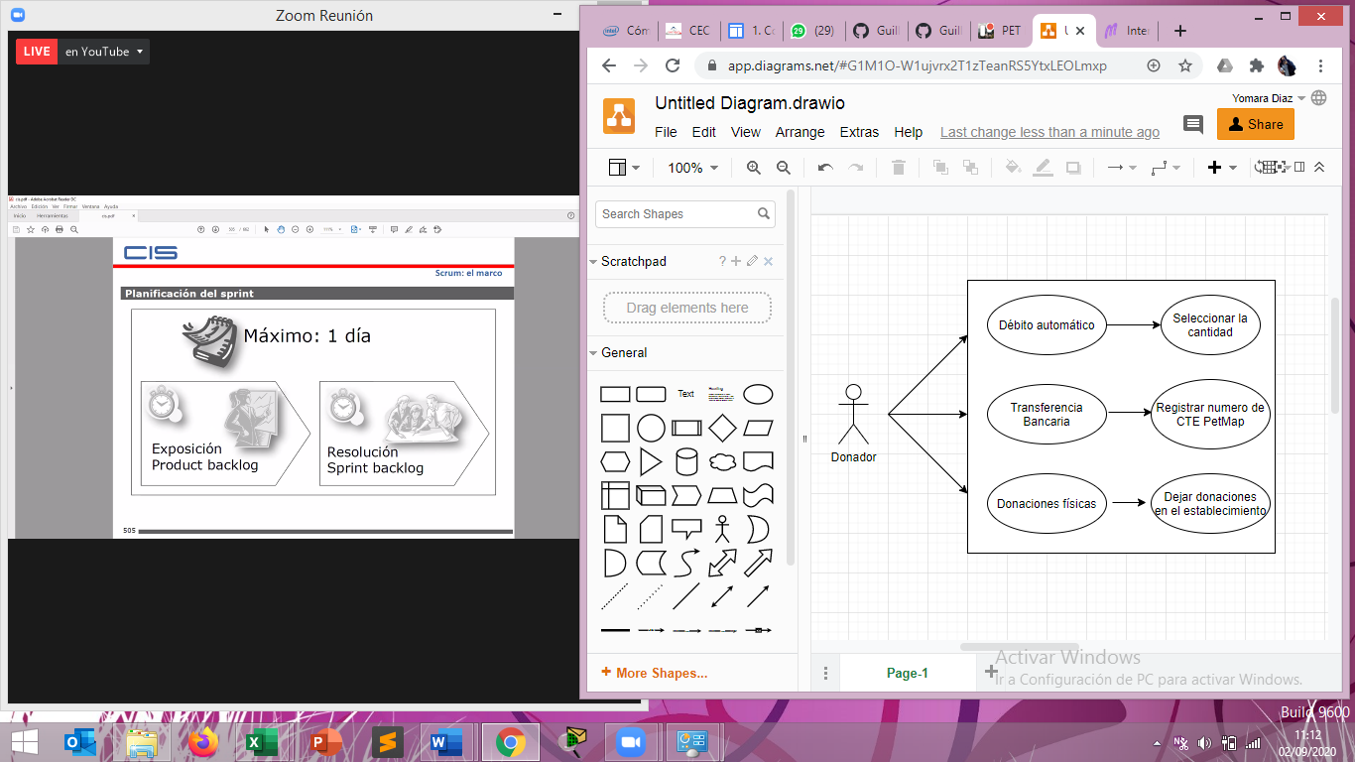

**INICIO DE SESION**

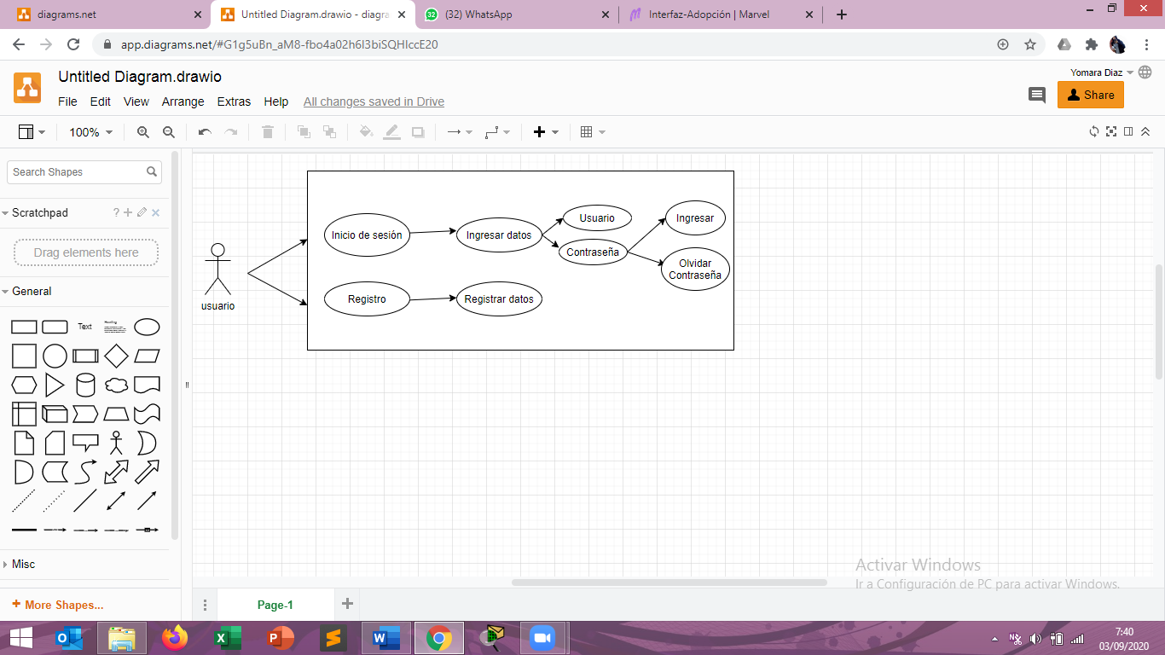

**ADOPCIÓN**

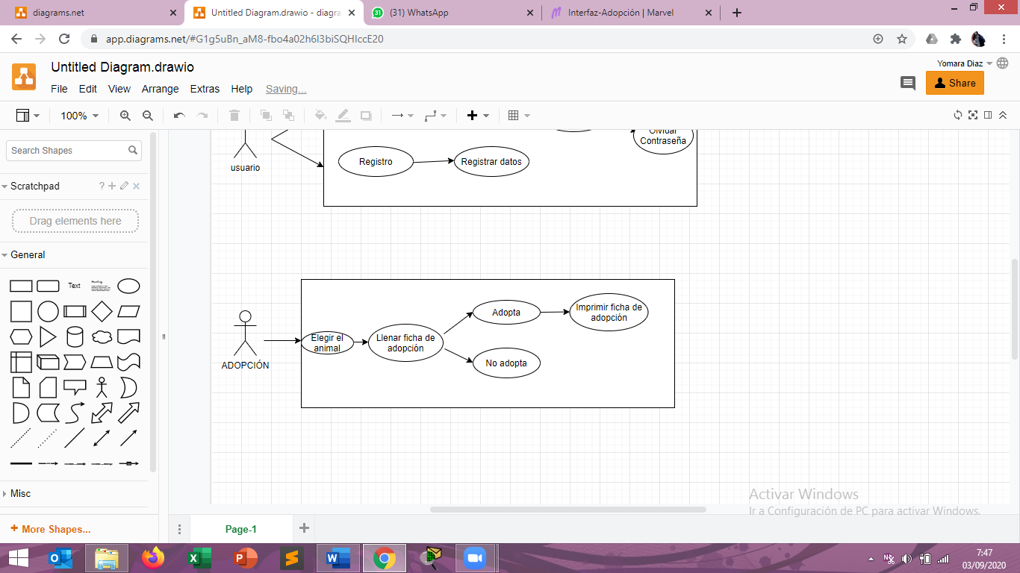

**SPRINTS DE DESARROLLO**

Nos van a permitir tener un ritmo de trabajo con un tiempo prefijado, siendo **la duración habitual de un Sprint unas cuatro semanas**, aunque lo que la metodología dice es que debería estar entre dos semanas y un máximo de dos meses. En el caso del desarrollo de la aplicación de Pet Map los sprints duraran 1 semana por motivo del factor tiempo a continuación se detalla los sprints que se programaron para la realización del proyecto.

**Primer Sprint**

* Creación de grupos en redes sociales necesarios para la comunicación continua del grupo (Whatsapp, Zoom, Facebook).
* Diseño de Casos de uso
* Diseño de prototipo de sistema
* Asignación de tareas para codificación
* Reunión del grupo para revisión de avance en los prototipos

**Segundo Sprint**

* Creación de página principal y enlaces con las otras interfaces.
* Definición de Bases de datos a utilizarse
* Reunión con los integrantes para revisión final de los diagramas de casos de uso y revisión de avances del proyecto

**Tercer Sprint**

* Creación e implementación de la Base de Datos en FireBase.
* Pruebas continuas en cada interfaz y corrección de fallos y errores en caso de que existan

**Cuarto Sprint**

* Pruebas finales en el sistema y asignación de pruebas para cada integrante del proyecto.
* En caso de haber un fallo o error en algún apartado del sistema, realizar su respectiva corrección.
* Reunión para revisión de proyecto finalizado.

**HISTORIAS DE USUARIO**

Las historias de usuarios son descripciones de los requerimientos que son expuestos por los clientes, se aplican en las conocidas metodologías agiles como Scrum, las historias de usuario sean escritas por el usuario, en una frase corta. Debe describir el rol desempeñado por el usuario de forma explícita e indicar el beneficio para el área de negocio que representa esta funcionalidad.

Las historias de usuario buscan que la interacción con el cliente sea permanente y de este modo verificar si las decisiones que se han tomado están de acuerdo con las expectativas del cliente.

Respecto al proyecto Pet Map se ha elegido los roles y las actividades a realizar por cada uno de los desarrolladores y se adjuntan las historias de usuario respecto a los sprints planificados en las reuniones del equipo de desarrollo.

**Roles**

**Scrum Master:** Guillermo Rivera

**Desarrolladores:** Elvis Agila

Yomara Díaz

Carlos Montesdeoca

Guillermo Rivera

**Administrador:** Elvis Agila

**Primer Sprint**

|  |  |  |
| --- | --- | --- |
| **Historia de usuarios** | | |
| **ID:** 1 | **Usuario:** Desarrollador | |
| **Nombre de historia:** creación del grupo de redes sociales para la comunicación continua del grupo (WhatsApp, Zoom, Facebook). | | |
| **Prioridad de negocio:** alta | | **Riesgo de desarrollo:** bajo |
| **Responsable:** Yomara Diaz | | **Iteración asignada:** 8 |
| **Descripción:**  Se crean las diferentes redes sociales (WhatsApp, Zoom, Facebook), para la comunicación constante del equipo de desarrolladores. | | |
| **Observaciones:** | | |

|  |  |  |
| --- | --- | --- |
| **Historia de usuarios** | | |
| **ID:** 2 | **Usuario:** Desarrolladores | |
| **Nombre de historia:** Diseño de Casos de uso | | |
| **Prioridad de negocio:** alta | | **Riesgo de desarrollo:** media |
| **Responsable:** Guillermo Rivera, Yomara Diaz, Elvis Agila, Carlos Montesdeoca | | **Iteración asignada:** 1 |
| **Descripción:**  Los diagramas de casos de uso sirven para especificar la comunicación y el comportamiento de un sistema mediante su interacción con los usuarios y/u otros sistemas. O lo que es igual, un diagrama que muestra la relación entre los actores y los casos de uso en un sistema. | | |
| **Observaciones:**  Se realizará revisiones y correcciones en caso de ser requerido. | | |







**Segundo Sprint**

|  |  |  |
| --- | --- | --- |
| **Historia de usuarios** | | |
| **ID: 1** | **Usuario:** Desarrollador | |
| **Nombre de historia: C**reación de página principal y enlaces con las otras interfaces | | |
| **Prioridad de negocio:** Alta | | **Riesgo de desarrollo:** Media |
| **Responsable:** Integrantes | | **Iteración asignada:** 0 |
| **Descripción:**  Se llegó a un consenso de los elementos que necesitan ser incluidos en la página principal.   * Botones de inicio de sesión. * Logo de presentación de nuestro equipo. * Descripción de nuestra misión y visión. * Sección de derechos de los animales. | | |

|  |  |  |
| --- | --- | --- |
| **Historia de usuarios** | | |
| **ID: 2** | **Usuario:** Desarrollador | |
| **Nombre de historia:** Definición de Base de Datos a utilizarse. | | |
| **Prioridad de negocio:** Media | | **Riesgo de desarrollo:** Alta |
| **Responsable:** Integrantes | | **Iteración asignada: 0** |
| **Descripción:**  Las presentaciones de los datos de nuestra página deben ser simples y pero específicos, entre los datos sugeridos para el ingreso de un nuevo animalito se necesitara:   * Raza del animal * Especie * Ubicación * Descripciones * Atenciones Requeridas (opcional)   Para que un animalito pueda ser adoptad los usuarios registrados deberán verificar sus identidades, para lo cual el equipo desarrollador concluyo que se necesita los datos de usuario:   * Nombre Completo * CI * Correo electrónico * Teléfono (opcional) * Pregunta: ¿Por qué quiere adoptar? | | |

|  |  |  |
| --- | --- | --- |
| **Historia de usuarios** | | |
| **ID: 3** | **Usuario:** Administrador | |
| **Nombre de historia:** Reunión con los integrantes para revisión final de los diagramas de casos de uso y revisión de avances del proyecto | | |
| **Prioridad de negocio:** Alta | | **Riesgo de desarrollo:** Media |
| **Responsable:** Grupo de Desarrollo | | **Iteración asignada:** 0 |
| **Descripción:**  Para poder mantener un buen manejo de los tiempos establecidos para el desarrollo del sistema se realizan reuniones continuas de los desarrolladores para verificar los diagramas de casos de uso que permitirán tener una base acerca del funcionamiento del proyecto. | | |
| **Observaciones:**  Se pueden presentar problemas como la inasistencia de alguno de los integrantes de grupo de desarrollo por razones de tipo personal o profesional, es necesaria la intervención por parte del administrador en os grupos de comunicación definidos al inicio del proyecto. | | |

**Tercer sprint**

|  |  |  |
| --- | --- | --- |
| **Historia de usuarios** | | |
| **ID: 1** | **Usuario:** Administrador | |
| **Nombre de historia:** Creación e implementación de la base de datos | | |
| **Prioridad de negocio:** Alta | | **Riesgo de desarrollo:** alta |
| **Responsable:** Grupo de Desarrollo | | **Iteración asignada:** 0 |
| **Descripción:**  Se trabajo en una base de datos virtual (FireBase), para implementar el registro de los animales, usuarios, tipo de donaciones. | | |
| **Observaciones:** la base de datos se trabaja en equipo por la complejidad. | | |

|  |  |  |
| --- | --- | --- |
| **Historia de usuarios** | | |
| **ID: 2** | **Usuario:** Administrador | |
| **Nombre de historia:** Pruebas continuas en cada interfaz y corrección de fallos y errores en caso de que existan | | |
| **Prioridad de negocio:** Alta | | **Riesgo de desarrollo:** alta |
| **Responsable:** Grupo de Desarrollo | | **Iteración asignada:** 0 |
| **Descripción:**  Una vez desarrolladas las paginas, se realizará la vinculación entre ellas y se probara. | | |
| **Observaciones:** en caso de haber inconvenientes, se realiza las correcciones correspondientes. | | |

**Cuarto Sprint**

|  |  |  |
| --- | --- | --- |
| **Historia de usuarios** | | |
| **ID: 1** | **Usuario:** Administrador | |
| **Nombre de historia:** Pruebas finales en el sistema y asignación de pruebas para cada integrante del proyecto. | | |
| **Prioridad de negocio:** Alta | | **Riesgo de desarrollo:** alta |
| **Responsable:** Grupo de Desarrollo | | **Iteración asignada:** 0 |
| **Descripción:**   * Yomara Diaz * Pruebas de carga. * Elvis Agila * Prueba de base de datos. * Guillermo Rivera * Enlace de interfaces. * Carlos Montesdeoca * Usabilidad. | | |
| **Observaciones:**  Se realizo la segunda presentación del proyecto. | | |

|  |  |  |
| --- | --- | --- |
| **Historia de usuarios** | | |
| **ID: 2** | **Usuario:** Administrador | |
| **Nombre de historia:** En el caso de haber un fallo en error en el sistema realizar su respectiva corrección y documentación. | | |
| **Prioridad de negocio:** Alta | | **Riesgo de desarrollo:** alta |
| **Responsable:** Grupo de Desarrollo | | **Iteración asignada:** 0 |
| **Descripción:**  Cada desarrollador tiene Pruebas asignadas, encaso de haber fallos en dichas pruebas realizar la corrección y documentación de dicho fallo. | | |
| **Observaciones:** | | |

|  |  |  |
| --- | --- | --- |
| **Historia de usuarios** | | |
| **ID: 3** | **Usuario:** Administrador | |
| **Nombre de historia:** Presentación del proyecto funcional y su respectiva documentación. | | |
| **Prioridad de negocio:** Alta | | **Riesgo de desarrollo:** alta |
| **Responsable:** Grupo de Desarrollo | | **Iteración asignada:** 0 |
| **Descripción:**  Entrega del proyecto. | | |
| **Observaciones:** | | |

**PRUEBAS EN EL SISTEMA WEB**

Una vez que se tiene un avance importante en cuanto al desarrollo del proyecto se comienza con las pruebas una de ellas las pruebas en el sistema WEB la cual componen varios aspectos como;

El contenido: evalúa la sintáctica (ortografía y gramática de contenido) y semántica (exactitud de la información presentada)

La función: comprobar la concordancia con los requisitos del cliente

Estructura: se comprueba que se entregue de manera adecuado los contenidos y que las funcionalidades en la WEB funcionen de manera correcta.

Navegabilidad: en este punto se comprueba que todos los enlaces estén funcionando de manera correcta todos los vínculos con fotos, paginas externas y vínculos.

Desempeño: la aplicación se somete a pruebas extremas que permiten poner a prueba las diferentes condiciones operativas y determinar si el proyecto responde a dichas cargas. Esto aplica tanto para el lado de un cliente como para un servidor.

Seguridad: se escanean posibles vulnerabilidades.

En Pet Map se realizó las pruebas especialmente para confirmar la conexión con la base de datos y cada una de sus interfaces y enlaces externos teniendo éxito tanto al momento de la ejecución del proyecto. Tanto la base de datos como cada una de las interfaces estaba enlazadas de manera correcta todo esto se comprobó verificando la base de datos y visualmente al ejecutar el proyecto.

**PRUEBAS DE CAJA NEGRA**

Las **Pruebas de Caja Negra**, es una técnica de pruebas de software en la cual la funcionalidad se verifica sin tomar en cuenta la estructura interna de código, detalles de implementación o escenarios de ejecución internos en el software.

En las pruebas de caja negra, nos enfocamos solamente en las entradas y salidas del sistema, sin preocuparnos en tener conocimiento de la estructura interna del programa de software. Para obtener el detalle de cuáles deben ser esas entradas y salidas, nos basamos en los requerimientos de software y especificaciones funcionales.  
Pongámoslo de esta manera, las actividades que conlleva esta técnica de prueba se podría decir que es la primera que se espera que tenga un Probador de Software (Software Tester), ya que comprueba la funcionalidad del sistema de software (u otro componente) y no requiere demasiado conocimiento técnico.

**PRUEBAS DE COMPATIBILIDAD**

Las pruebas de compatibilidad es un punto importante para mostrar una calidad adecuada en el software verificando que funcione en todos los navegadores o que su funcionamiento será positivo en cualquier sistema operativo esto asegura que el producto llegue a todos los usuarios que dispongan de las herramientas necesarias para ejecutarlo. Las **pruebas de compatibilidad** se tienen que realizar en **laboratorios controlados** donde poder probar todas las configuraciones posibles e ir generando informes con todas las pruebas para no perder ningún detalle al respecto.

**Desarrollo de las interfaces del Sistema web**

Se utilizó Marvel App para realizar los prototipos del Sistema Web.

**Prototipo del sistema**

**Inicio**

En la figura 1 se muestra la pantalla de inicio con los campos: barra de navegación, registrarse, iniciar sesión.

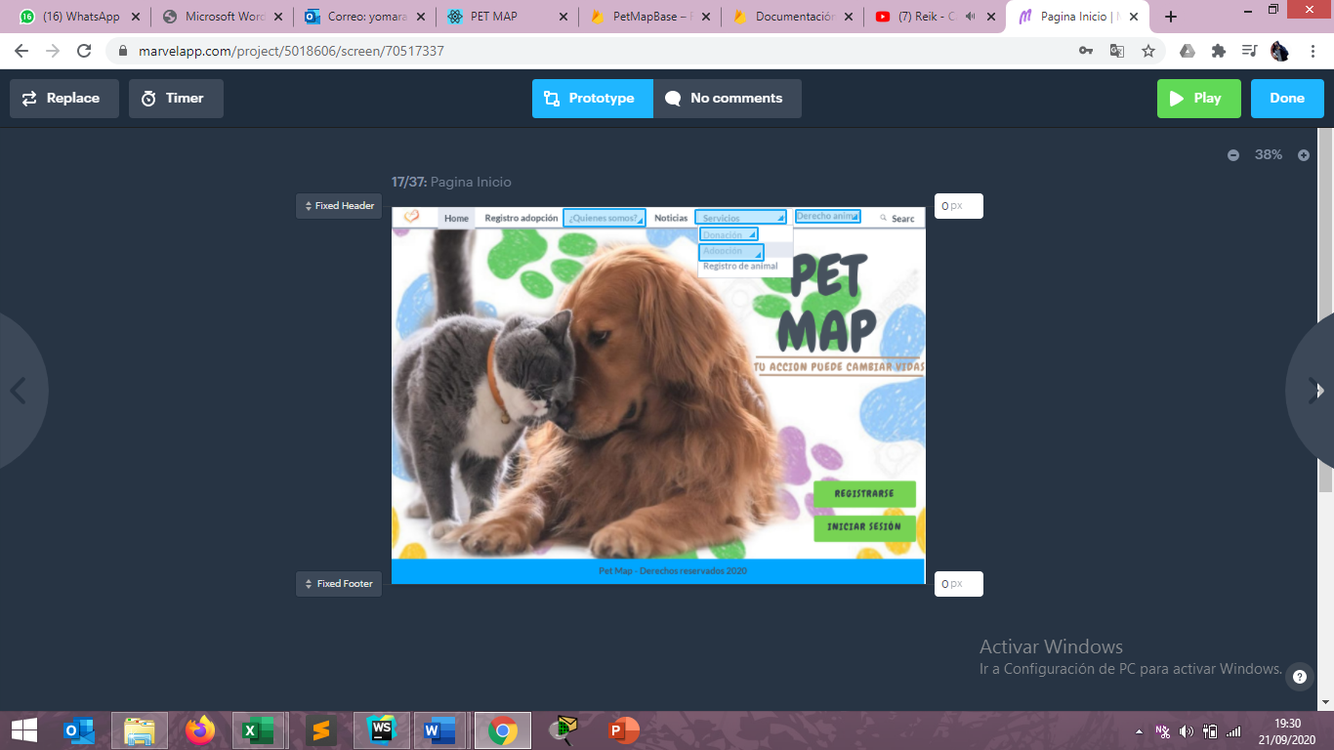

Figura Diseñado del Inicio del administrador Elaborado por: Yomara Diaz

**Inicio de Sesión**

En la figura 2 muestra la pagina de inicio de sesión en caso de estar registrado en PET MAP, cuenta con: cajas de texto para mail y contraseña, olvido contraseña y botón de inicio de sesión.

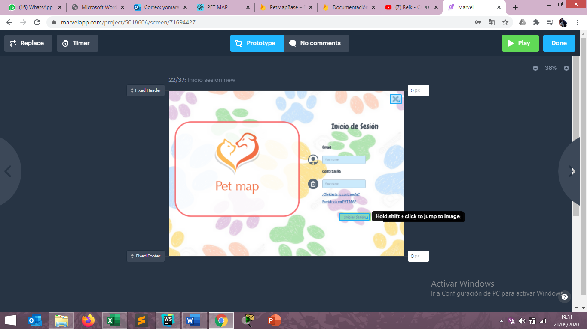

Figura Diseñado del Inicio de Sesión del usuario Elaborado por: Elvis Agila

**Registro**

En la figura 3 se muestra la opción de registro para un nuevo usuario, cuenta con cajas de texto para el ingreso de los datos del nuevo usuario: nombres, apellidos, email y contraseña. También tiene el botón registro.

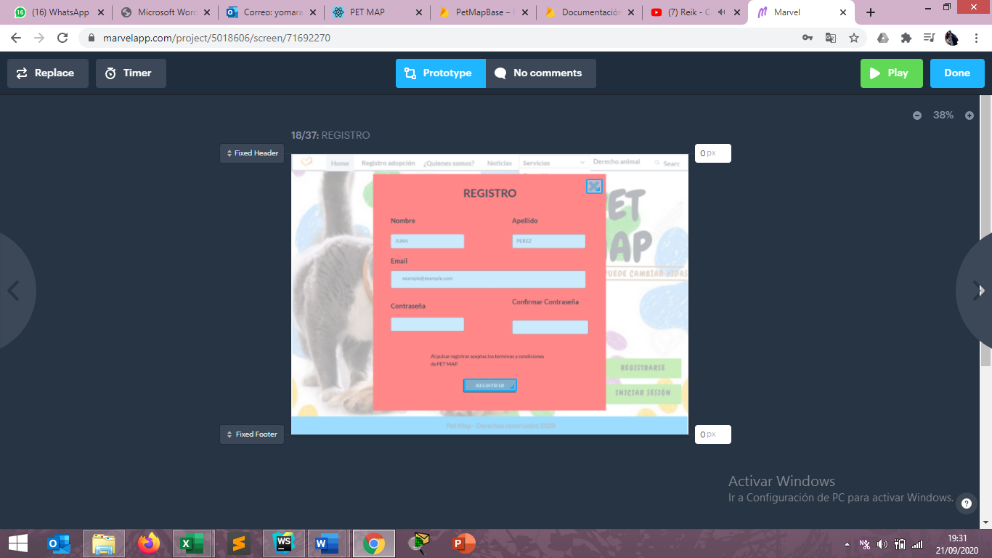

Figura Diseñao de registro de usuario Elaborado por: Elvis Agila

**Página Principal**

En la figura 2 se observa las diferentes opciones que brinda la aplicación: donación, adopción, registro animal y barra de navegación.

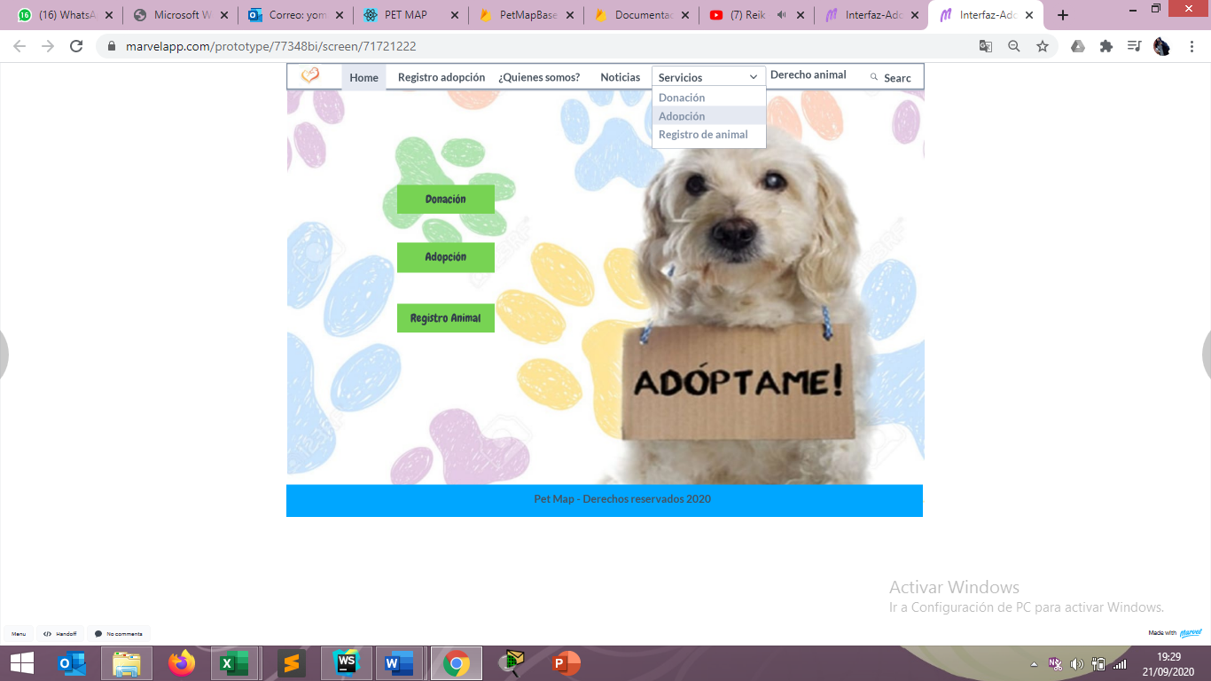

Figura Diseñado página principal del administrador Elaborado por: Yomara Díaz

**Adopción**

En la figura 5 muestra la página de donaciones, la cual consta de 3 opciones: donaciones físicas, donaciones transferencia bancaria y donaciones débito bancario.

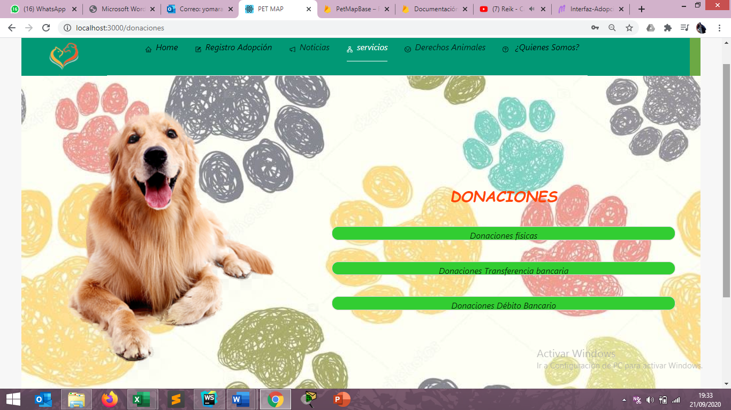

Figura Diseñado donaciones del usuario Elaborado por: Yomara Díaz

**Registro adopción**

Figura 6 se observa cajas de texto para ingresar los datos de las personas que desean adoptar.

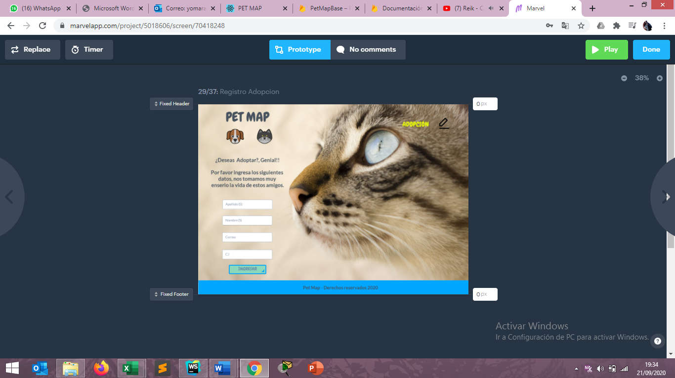

Figura Diseñado Registro Adopción de animal Elaborado por: Guillermo Rivera

**Formulario de Adopción**

**Figura 7** muestra una serie de preguntas para la validación de la persona que desea adoptar el animal.

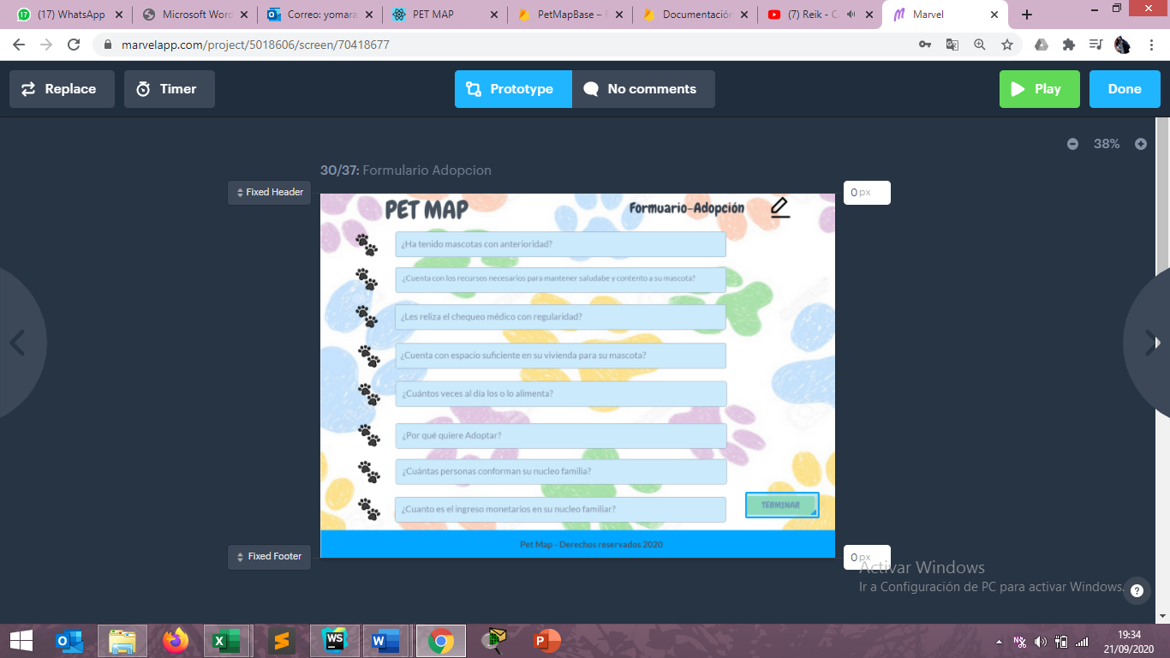

Figura Diseñado Formulario de adopción de usuarios Elaborado por: Guillermo Rivera

**Animales en adopción**

Figura 8 muestra los animales para adoptar.

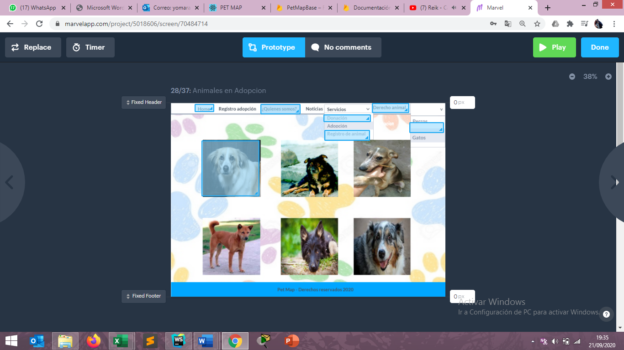

Figura Diseñado de Animal en adopción Elaborado por: Carlos Montesdeoca

**Registro de animal**

Figura 9 muestra la pantalla en la cual los usuarios pueden registrar un animal para poder ser rescatado, deben registrar: ubicación del animal, descripción, foto (opcional). Tiene dos botones: registrar y cancelar.

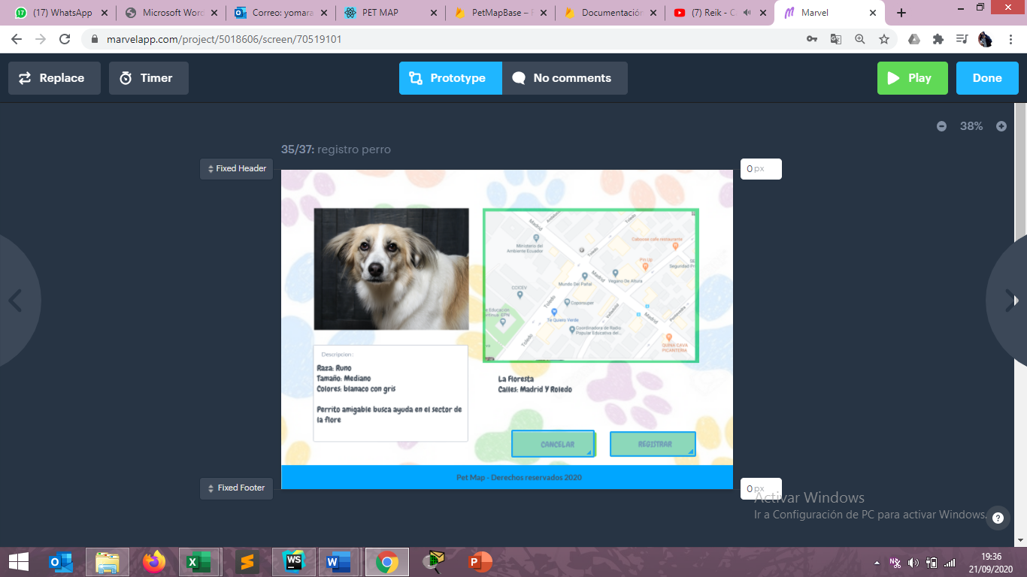

Figura 9 Diseñado Registro Animal Elaborado por: Carlos Montesdeoca

**Acerca de**

Figura 10 muestra datos de la página, misión y visión.

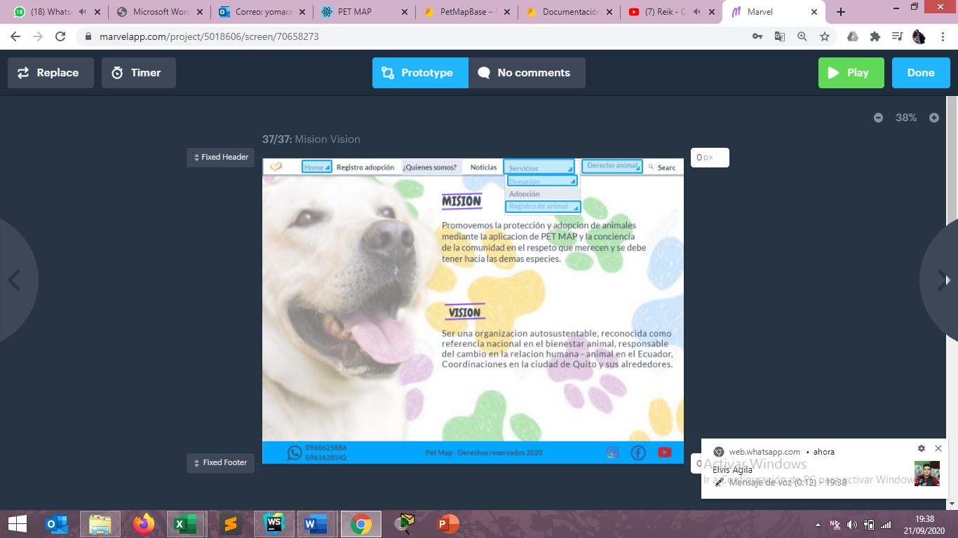

Figura 10 Diseñado acerca de para información Elaborado por: Yomara Díaz

**Derecho Animal**

Figura 11 muestra los derechos de los animales y consecuencias en caso de no cumplirlas

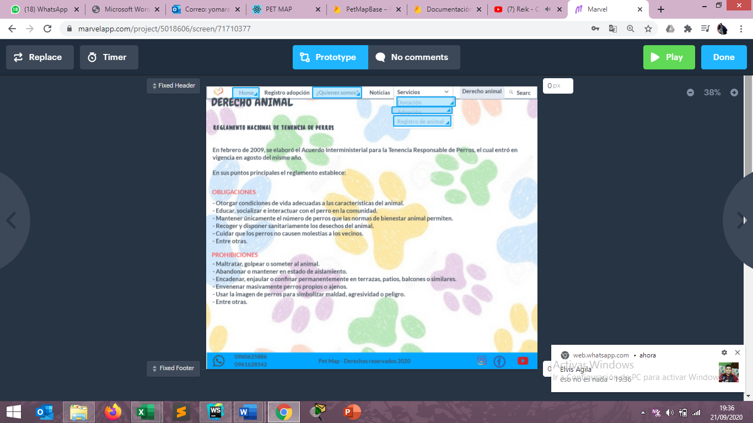

Figura 11 Diseñado Derecho Animal para protección del animal Elaborado por: Yomara Díaz

**Diseño de las arquitecturas del sistema web**

En la figura 12 se muestran tres secciones que corresponden a usuarios, servicios y base de datos.

En la primera sección se muestra a los usuarios: Usuario registrado, usuario no registrado y administrador, los cuales van a interactuar con el sistema Web de acuerdo con los roles y permisos otorgados.

En la segunda sección se muestra los servicios que realiza el sistema Web, por ejemplo: Registro de animal, Adoptar animal, Ver listado de animales, estas actividades las puede realizar el usuario que este registrado en la página.

En la tercera y última sección se muestra la base de Datos (FireBase) en la cual se va almacenando los diferentes datos como ejemplo: cuando una persona va a realizar el registro de un animal o cuando una persona va a registrarse.

En la parte inferior de muestra la plataforma a utilizar Web, además, se menciona las tecnologías que se usa en la sección de Servicios y Base de datos.

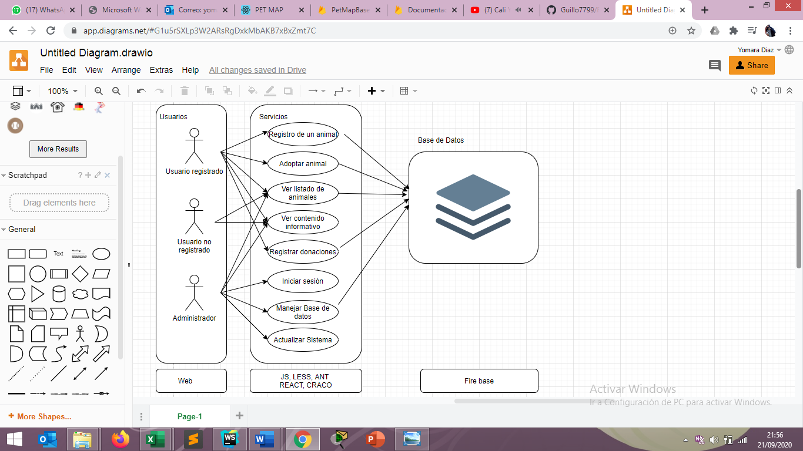

Figura 12 Caso de uso y base de datos Elaborado por: Yomara Diaz

En la figura 13 se muestra El diagrama de Infraestructura del Sistema Web con el fin de comprender el diseño y su implementación.

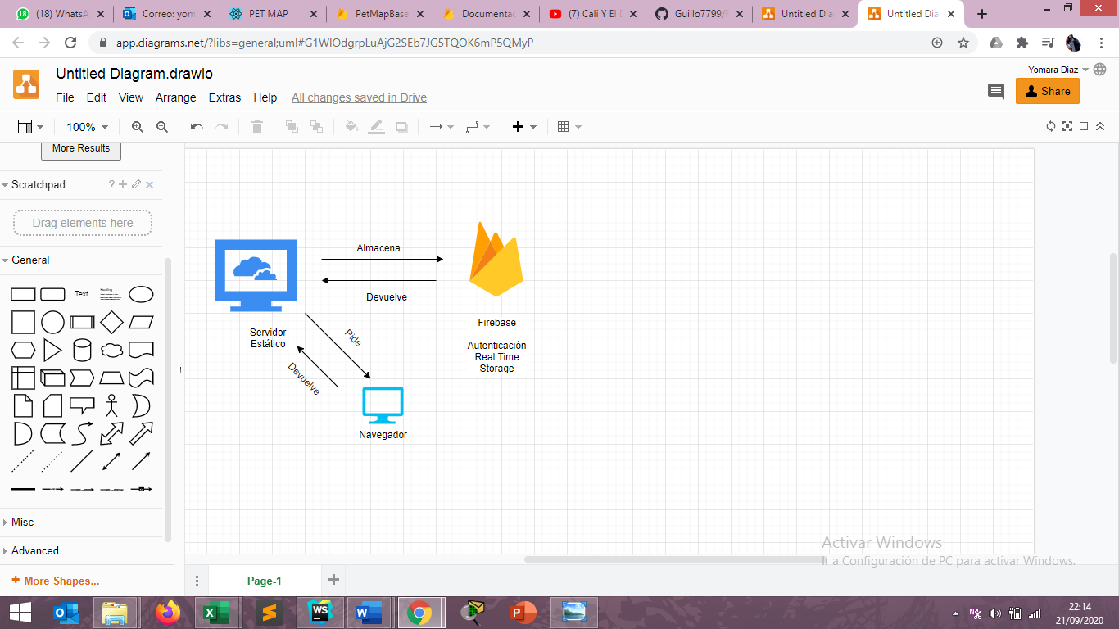

Figura 13 Diagrama de Infraestructura Elaborado por: Yomara Díaz

**Herramientas para la implementación**

* **Herramientas para la base de datos**

**Firebase RealTime Database**

Es una plataforma para el desarrollo en la nube que provee una API para almacenar y sincronizar datos en tiempo real con un formato JSON, los cuales se mantienen disponibles cuando la aplicación no tiene conexión, Utiliza la infraestructura de Google y tiene beneficios como escalabilidad, estadística, autenticación, entre otros.

* **Herramientas para el desarrollo del sistema Web**

**JAVASCRIPT**

**NPM**

Node Package Manager (NPM) es un gestor de paquetes, facilita tener cualquier librería disponible con solo implementar una línea de código, npm ayuda a administrar módulos, distribuir paquetes y agregar dependencias de manera sencilla. (Benites, 2015)

**JS**

Lenguaje de programación o de secuencias de comandos que permiten implementar funciones complejas en la página web, muestra información estática para ser vista. (Chris, 2017)

**ANT**

Kit de interfaz de usuario que contiene más de 2 mil componentes de interfaz artesanales para la aplicación web. Botones, entradas, casillas de verificación, tablas, información sobre herramientas, iconos y otros elementos de interfaz de uso común son parte de ANT. (UI, 2020)

**LESS**

Se configura especificando parámetros de invocación, además, es una tecnología que se emplea para la creación y diseño de paginas web, sirve para poner color al contenido, enlaces, entre otros. (Wikipedia, 2015)

**CRACO**

Create React App Configuration Overide es una capa de configuración fácil y comprensible para créate-react-app.

**REACT ROUTE**

Es una librería para gestional rutas en aplicaciones que utilicen ReactJS. Está inspirada en el sistema de enrutado de Ember. Js y s forma de manejar las rutas. (Hernandez, 2014)